|  |
| --- |
| CFPT |
| Manuel utilisateur |
| Application web de e-Commerce, partie administration |

|  |
| --- |
| MORRONE Flavio  20/05/2021 |

Table des matières

**Aucune entrée de table des matières n'a été trouvée.**

# Introduction

Ce projet est réalisé par 3 candidats. Il est donc séparé en 3 parties afin de rendre le travail plus léger.

Il s’agit d’une application web de e-commerce. Je vais vous présenter le fonctionnement de la partie administration de ce site

# Fonctionnement

## Ecran d’accueil

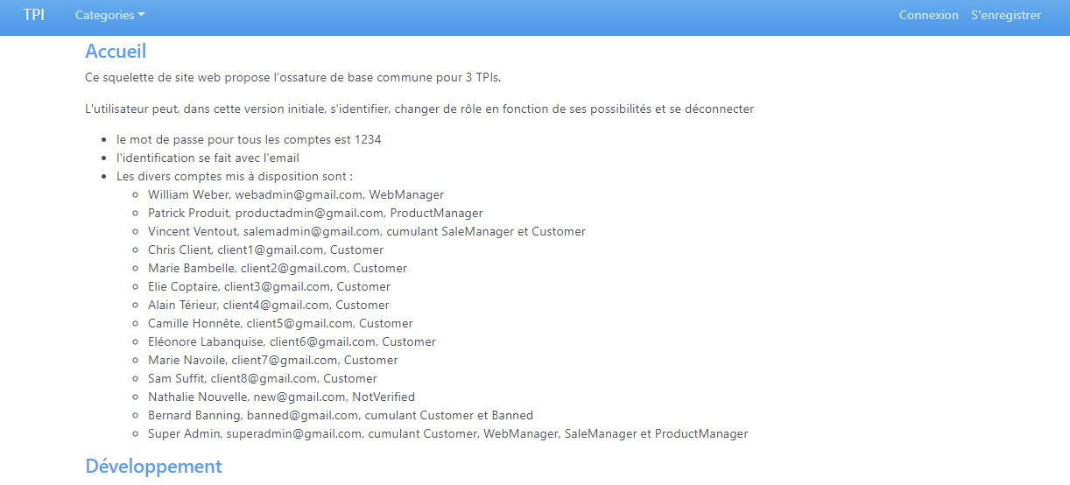

Dans la page d’accueil, nous pouvons voir du texte simple donnant des explications simples sur les comptes de bases qui sont utiles pour les tests ainsi que le développement. Ils seront retirés avant la mise en production et remplacé par quelque chose de souhaité par le client.

Sur la barre du menu, on trouve un menu déroulant nommé « Catégories » ainsi que les boutons « Connexion » et « S’enregistrer ».

« Connexion » et « S’enregistrer » redirige respectivement vers une page dédiée à leurs fonctionnalités.

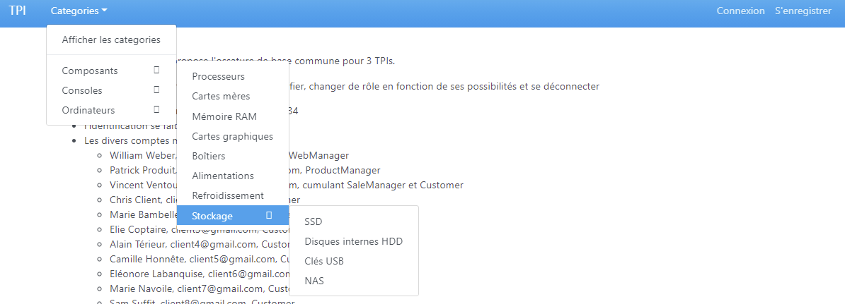

Le menu déroulant « Catégorie » contient deux sections.

La première qui contient un bouton permettant de voir toutes les catégories.

L’autre contient l’arborescence de toutes les catégories. Chaque bouton permet une redirection sur une page dédiée à cette catégorie.

## Connexion

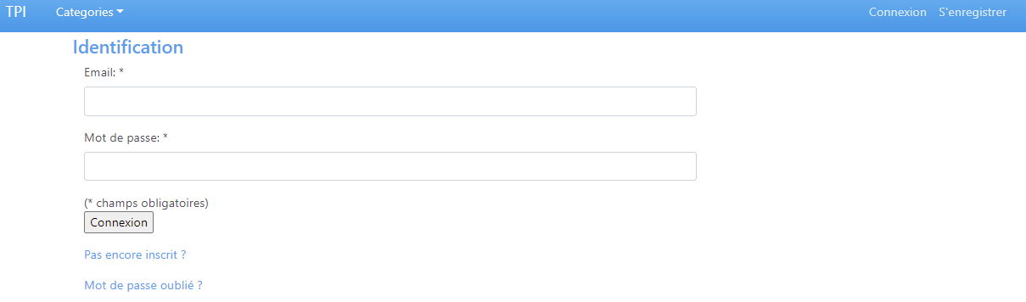

La page « Connexion » permet à un utilisateur enregistré de se connecter au site.

Pour ceci, il doit entrer sont email dans le champs email. Ainsi que son mot de passe dans le champs mot de passe.

Une fois les données rentrées, il lui suffit de cliquer sur connexion. Si les données sont bonnes l’utilisateur sera connecté.

De plus, on peut voir deux lien hypertexte en dessous. Le premier « Pas encore inscrit ? » permet de se rediriger vers la page d’inscription.

Tandis que le deuxième, « Mot de passe oublié ? » permet une récupération de mot de passe.

## Mot de passe oublier

Lorsque vous cliquez sur le lien, vous arriverez sur cette page.

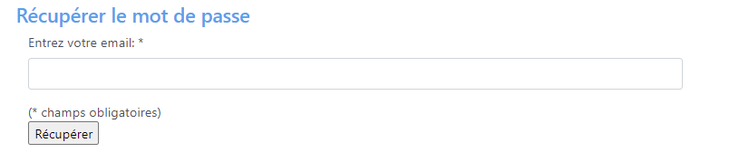

Pour recevoir un mail de changement de mot de passe, il suffit d’entrer son email est de cliquer sur récupérer.

Voici le mail que vous allez recevoir. Si vous cliquez sur le lien, vous serez redirigé vers une autre page ou vous pourrez modifier votre mot de passe.

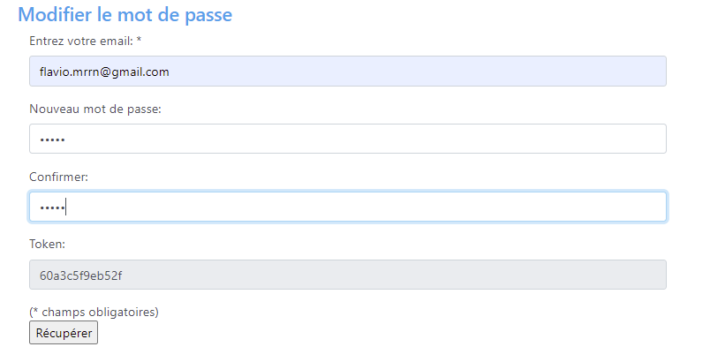

Il vous suffit maintenant d’entrer l’email de votre compte afin de vérifier que c’est bien vous et ce n’est pas quelqu’un de malveillant et mettre votre nouveau mot de passe dans les deux champs. Cliquez sur Récupérer et le mot de passe sera modifié.

## S’enregistrer

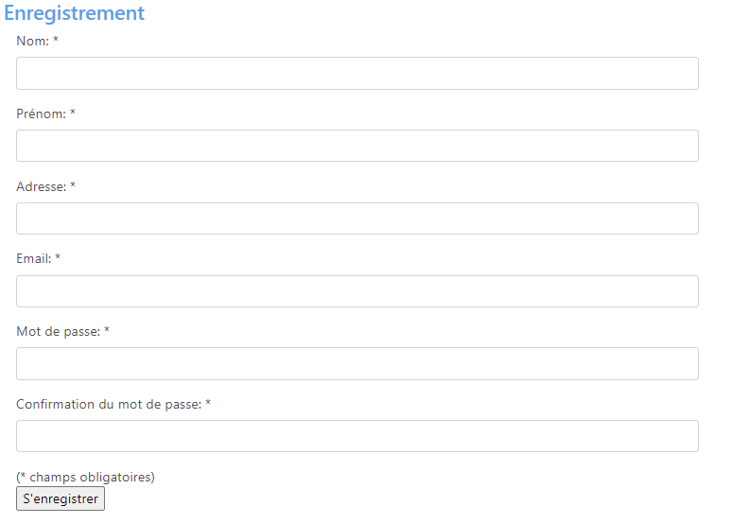

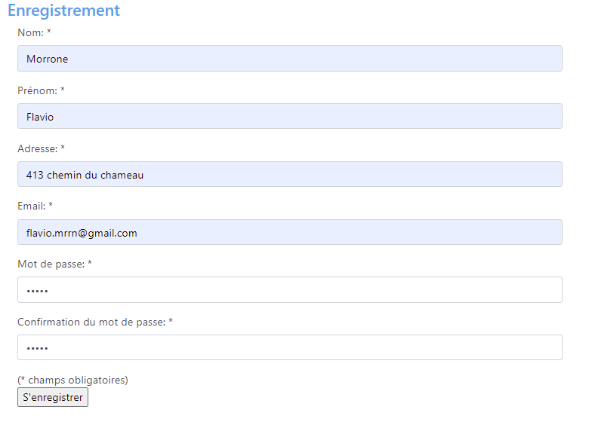Une fois sur cette page, remplissez les champs avec vos données comme ceci.

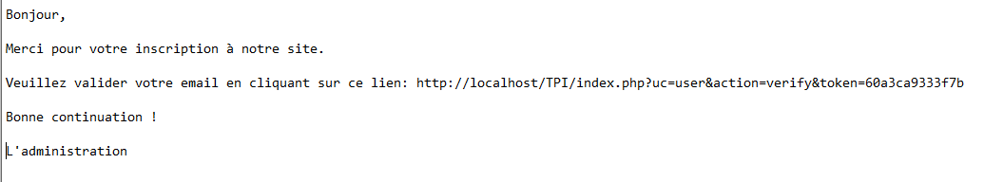Puis cliquez sur « S’enregistrer ».

Vous recevrez un mail comme celui-ci. Vous pouvez dès à présent vous connecter. Mais votre rôle sera « NotVerified ». Vous ne pourrez alors pas faire grand-chose. Pour remédier à cela, il suffit de cliquer sur le lien du mail et de valider son email.

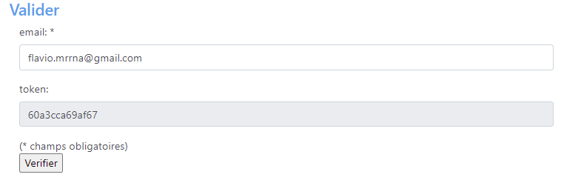

Entrez votre email puis cliquez sur « Vérifier ». Votre compte est maintenant totalement accessible.